UN RECORRIDO POR LOS

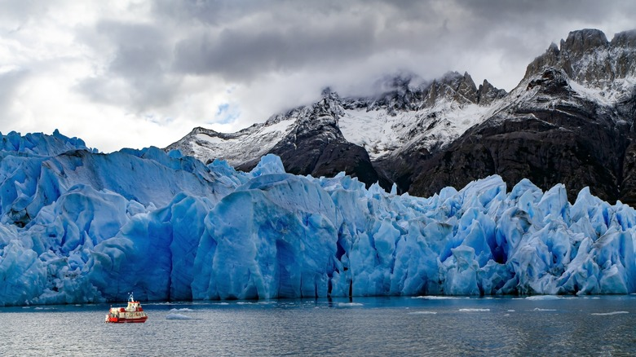****

VALLES CHILENOS

CHILE

5D/4N

**CHILE**

UN RECORRIDO POR LOS VALLES CHILENOS

**El Precio Incluye:**

* 04 noches de alojamiento en Santiago (desayuno incluido)
* Traslado Aeropuerto Santiago / Hotel Santiago /Aeropuerto
* Full Day Valle de Maipo, tour y degustación en Viña Undurraga (Tour Sibaris) y Santa Rita (Tour clásico)
* Full Day Valle de Casablanca, tour y degustación en Viña Veramonte (Tour Casona) y Casas del Bosque (Tour Aromas)
* Full Day Valle de Colchagua, tour y degustación en Viña Viu Manent (Tour vinos y Carruaje) y MontGras (Tour Vinos y Sabores)
* TARJETA DE ASISTENCIA CON SUPLEMENTO PARA MAYORES DE 75 AÑOS
* **Fee bancario**

**El Precio No Incluye**

* Tiquete Aéreo en la ruta BOG / SCL/ BOG
* Impuestos del tiquete “Q” “IVA” “TA” “Tasas Aeroportuarias”.
* Gastos no especificados en el programa como servicio de lavandería, llamadas telefónicas. Etc.

TARIFAS 2025

**\*Tarifas sujetas a Cambio sin previo aviso hasta el momento de reserva\***

**PRECIOS POR PERSONA EN DOLARES**

|  |  |  |  |  |  |  |
| --- | --- | --- | --- | --- | --- | --- |
| **CIUDAD** | **HOTEL** | **CATEGORIA** | **FECHA** | **SGL** | **DBL** | **TPL** |
| **SANTIAGO** | SHERATON SANTIAGO | Primera Superior | 03 SEP AL 31 DIC | 2902 | 1691 | N/A |
| RADISSON BLU PLAZA EL BOSQUE | Primera | 1 SEP - 30 SEP | 2719 | 1542 | N/A |
| 01 OCT - 15 DIC | 2902 | 1634 | N/A |
| 16 DIC – 31 DIC | 2719 | 1542 | N/A |
| PANAMERICANA PROVIDENCIA | Turista Superior | 01 SEP - 30 SEP | 2388 | 1377 | 1161 |
| 01 OCT - 30 NOV | 2430 | 1398 | 1175 |
| 01 DIC -31 DIC | 2388 | 1377 | 1161 |

**Tarifas sujetas a cambio, no aplican para ferias, congresos o eventos especiales, Los programas no son modificables**

**NOTA:**

En caso que el hotel seleccionado no cuente con disponibilidad al momento de reservar, se confirmará otra opción de la misma categoría o similar.

• El orden de los servicios puede ser modificado sin previo aviso.

• En caso que las vinícolas señaladas en el programa no cuenten con disponibilidad o se encuentren cerradas pueden ser modificadas.

**ITINERARIO**

|  |
| --- |
| **Día 1. BOGOTA – SANTIAGO** |

Llegada a Santiago. Recepción en aeropuerto y traslado al hotel seleccionado. Alojamiento.

|  |
| --- |
| **Día 2. SANTIAGO – FD VALLE DEL MAIPO** |

Desayuno en el hotel. A la hora convenida visitaremos visitaremos la Viña Undurraga. El recorrido se inicia en el parque de la Viña, creado por el paisajista francés George Henry Dubois, quien también diseño el Parque Forestal de Santiago. Luego, la visita continúa hacia el rincón Aliwen, lugar donde se recrea parte de la vegetación propia del sur de Chile y donde se homenajea a nuestro principal pueblo originario “Mapuche” exhibiendo figuras de su cultura y dando a conocer su cosmovisión. A continuación de esta parada se recorre el viñedo, se conocen los suelos por medio de una calicata, se identificará las diferentes cepas que cultiva Undurraga a través de un jardín de variedades, y se mostrará el proceso de vinificación de los distintos vinos. Luego se accederá a las centenarias bodegas subterráneas de Viña Undurraga, para finalizar visitando la colección “Gente de la Tierra” muestra de vida, arte mapuche y precolombina en honor a nuestros pueblos originarios. El tour concluye con una degustación de 3 vinos reserva, al finalizar cada visitante recibirá una copa de regalo. Además, en la tienda podrán adquirir los vinos y espumantes del portafolio de marcas de Undurraga, junto a una serie de entretenidos souvenirs.

Por la tarde visitaremos La Viña Santa Rita para realizar visita guiada por el jardín de variedades, viñedos, proceso de elaboración del vino, guarda, proceso de embotellado y degustación de vinos. En nuestro recorrido también visitaremos la histórica Bodega hecha de “cal y canto” y la “Bodega de los 120 patriotas”, monumento histórico (almuerzo no incluido). Regreso a su hotel en Santiago. Alojamiento.

|  |
| --- |
| **Día 3. SANTIAGO – FD VALLE DE CASABLANCA** |

Desayuno en el hotel. Iniciaremos nuestro recorrido desde su hotel en Santiago en un viaje de los valles vinícolas de la costa chilena. Durante la ruta apreciaremos la diversidad del paisaje propio del Valle de Curacaví, para seguir al Valle de Casablanca, mayormente conocido por la producción de vino blanco. Visitaremos la Viña Veramonte. Los turistas tendrán una bienvenida en el centro de visitas para luego comenzar a recorrer el viñedo donde conoceremos el manejo vitícola que se realiza durante el año, además de disfrutar de una de las panorámicas más hermosas del valle. Recorreremos la imponente sala de tanques para continuar con la visita a la sala de barricas. El tour contará con una degustación técnica de vinos que nos permitirá degustar las bondades del Valle de Casablanca Posteriormente nos dirigiremos a Casas del Bosque, aquí disfrutaremos de un video del Valle de Casablanca y los procesos de vinificación. Posteriormente realizaremos un tour guiado para finalizar con la degustación de 2 vinos reserva y 1 gran reserva (almuerzo no incluido). Regreso a su hotel en Santiago. Alojamiento.

|  |
| --- |
| **Dia 4. SANTIAGO – FD VALLE DE COLCHAGUA** |

Desayuno en el hotel. Iniciaremos un mágico viaje hacia el Valle de Colchagua. En un viaje de casi 2,5 horas nos encontraremos con este hermoso valle, reconocido tanto por sus importantes paisajes como por su rica historia vitivinícola. Nuestra primera parada será en la Viña Montgras donde visitaremos su bodega y tienda de vinos y souvenirs. Degustaremos sus principales vinos para luego trasladarnos a disfrutar de un almuerzo (no incluido) en la ciudad de Santa Cruz. Luego, habrá tiempo para conocer el Museo de Colchagua (entrada no incluida) donde una variada temática de objetos en exhibición nos sorprenderá por su trascendencia histórica. Luego, nos dirigiremos hacia la viña Viu Manent donde conoceremos este lugar en antiguos coches tirados por caballos mientras nuestro guía nos cuenta las principales características del lugar. Aquí, probaremos vino directo de un estanque y conoceremos la sala de barricas. Regreso a su hotel en Santiago. Alojamiento

|  |
| --- |
| **Dia 5. SANTIAGO - BOGOTA** |

Desayuno en el hotel. A la hora convenida, traslado al aeropuerto para abordar el vuelo a su próximo destino.

FIN DE NUESTROS SERVICIOS